Θα δούμε μερικά στιγμιότυπα από την εκτέλεση των λύσεων 1.1 και 1.2 συγκριτικά μεταξύ τους.

Αρχικά στην παρακάτω εικόνα βλέπουμε ότι ο αλγόριθμος που κατέβασα μαζί με την εκφώνηση της άσκησης και παρατήρησα ότι με 10000000 βήματα χρειάστηκε περίπου 3 δευτερόλεπτα για να εμφανίσει το αποτέλεσμα.

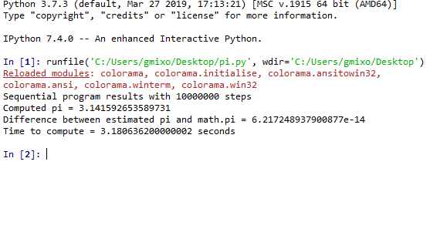

Στην δικιά μου περίπτωση τώρα χρησιμοποιώ monde Carlo για να υπολογίσω το π. Επειδή χρησιμοποιεί random δεν μπορεί να είναι τόσο ακριβής με αυτό της άσκησης. Φαίνεται λοιπόν στην παρακάτω εικόνα ότι, χρειάστηκε πολύ λιγότερο χρόνο για να υπολογίσει το π με τον ίδιο αριθμό βημάτων και αυτό συμβαίνει γιατί όσοι είναι οι πυρήνες του συστήματος τόσα νήματα δημιουργεί και παράλληλα εκτελεί τον υπολογισμό του π.

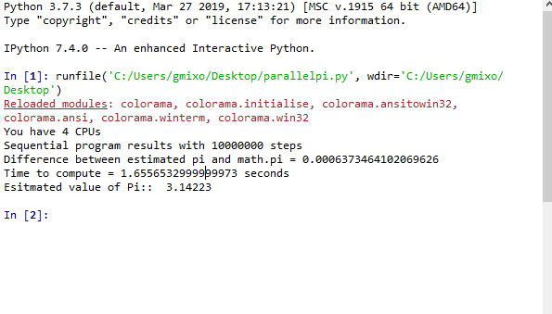

Στην περίπτωση που χρησιμοποιώ το σύστημα των πελατών – εξυπηρετητή παρατηρούμε ότι, έκανε σχεδόν τον ίδιο χρόνο με τον αλγόριθμο της εκφώνησης και αυτό συμβαίνει γιατί το σύστημα γενικότερα είναι αργό των client-server και δεν δίνει ακριβές αποτελέσματα αλλά κατά προσέγγιση.

Στην λύση με το socket τρέχω ( σχεδόν) παράλληλα του πελάτες μέσα σε νήματα και κάνουν τους υπολογισμούς του π.

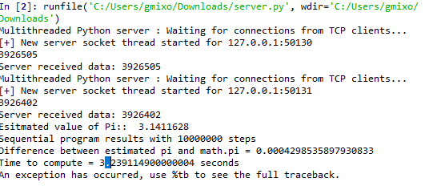

Για να είναι όμως πιο σίγουρα τα αποτελέσματα που βρήκα, έτρεξα ξανά τους ιδίους αλγορίθμους (σχεδόν ταυτόχρονα, δηλαδή η μνήμη και ο επεξεργαστής υπερφορτώθηκαν) με βήματα 100000000 ( 1 μηδενικό παραπάνω) και έλαβα τα εξής αποτελέσματα ( ίδια σειρά με τα παραπάνω).

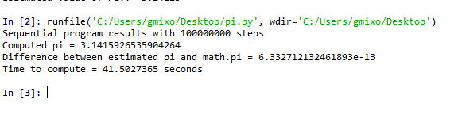

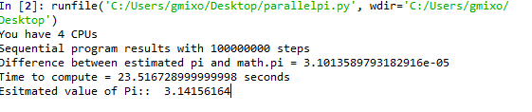

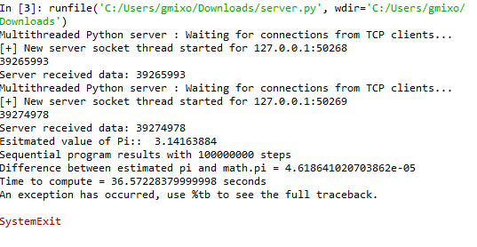

Τα αποτελέσματα που έλαβα ήταν ανάλογα με την πρώτη περίπτωση.